此试题可能存在乱码情况，在查看时请点击右上角全屏查看
2018年北海中考政治复习题
（考试时间：90分钟；全卷满分：100分）
准考证号：_____________________ 姓名：_______________ 座位号：___________
第Ⅰ卷（选择题；共50分）
一、选择题（本大题共25小题，每小题2分，满分50分；下列各小题给出的四个备选选项中，有且只有一个是最符合题意的，每小题选对得2分，选错或不选得0分）
1．2011年10月9日是________一百周年纪念日。中共中央总书记、国家主席、中央军委主席胡锦涛出席纪念大会并作重要讲话。
A．土地革命 B．辛亥革命 C．抗日战争胜利 D．新民主主义革命
2．2011年1月1日起，________实名制在我国全国范围内开始实施。
A．存款 B．轮船票 C．火车票 D．飞机票
3．2012年2月14日，中共中央、国务院隆重举行科学技术奖励大会，对为国家科学技术发展做出突出贡献的科技工作者们进行表彰和奖励。获得2011年度我国最高科学技术奖的是：
A．师昌绪、王振义 B．谢家麟、吴良镛
C．谷超豪、孙家栋 D．林书豪、刘翔
4．2012年3月8日起，________17个监测站点正式公布包括PM2.5在内的环境空气质量监测数据，成为我国第一个按照新《环境空气质量标准》公布监测指标并评价空气质量的城市群。
A．北京 B．广西壮族自治区 C．江苏省 D．广东省珠三角
5．2012年4月13日，________承认发射地球观测卫星失败，周边国家对此密切关注。美国日本韩国等国家一直怀疑其发射卫星之名实施弹道导弹试验。
A．朝鲜 B．俄罗斯 C．叙利亚 D．伊朗
6．如果我们随意践踏地球上的生命，就是在破坏人类赖以生存的生态环境，最终受到伤害的还是人类自己。这给我们的启示是：
①珍爱自己的生命； ②生命都有其独特性；
③我们要关爱生命，保护生态平衡； ④我们要关爱与呵护周围每一个生命
A．②③ B．③④ C．①②③ D．①②③④
7．初中生小红总是认为自己比别人丑、比人笨。由此我们可以看出小红：
A．有自知之明难能可贵 B．不能正确对待他人的评价
C．不能全面认识和评价自己 D．能正确认识自已的缺点与不足
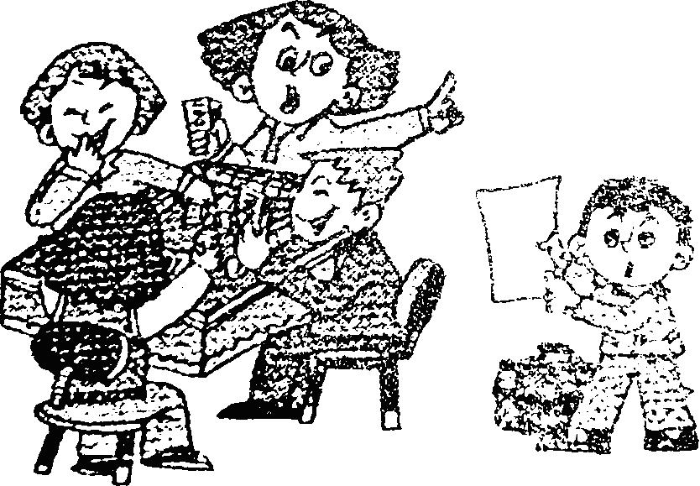
8．对右图的漫画《三娘教子》中母亲的行为评价正确的是：
还用问？当然是贵族！
咱家是哪一族？
民族
？
A．侵犯了孩子的名誉权
B．侵犯了孩子的受教育权
C．没有履行对孩子的抚养义务
D．没有履行家庭保护的责任和义务
9．温家宝总理在政府工作报告中多次提到公平。维护社会的公平正义需要：
①正义制度的支撑和保证； ②政府公正廉洁、依法执政；
③在遇到不公平的事情时以牙还牙、据理力争； ③每个人都必须遵守社会制度、规则和程序
A．①②③ B．①②④ C．①③④ D．②③④
10．2011年6月１日，北海市“2011年爱心送考”公益活动正式启动。三百多辆私家车、出租车驾驶员踊跃报名加入“爱心送考”车队，为广大考生、家长提供了极大的便利，社会反响很好。这启示我们：
①要热心公益、服务社会； ②讲奉献就不能有个人利益；
③建设美好社会需要奉献精神； ④人的价值在于奉献、奉献是快乐的
A．①②③ B．①②④ C．①③④ D．②③④
11．诚信是生活的通行证，没有诚信，寸步难行。由此可见
A．诚信要从自身利益出发 B．诚信是做人的基本原则
C．大事要讲诚信，小事可以撒谎 D．诚信是万能的，能够让人心想事成
12．生活中，我们难免与他人产生矛盾和纠纷。在这种情况下，我们要：
A．坚决斗争，绝不让步 B．得理不让人，大打出手
C．忍气吞声，逃避矛盾 D．换位思考，设身处地的为他人着想
13．下面与“母亲，人间第一亲；母爱，人间第一情”表达相同情感的诗句是：
A．海内存知己，天涯若比邻 B．谁言寸草心，报得三春晖
C．人有悲欢离合，月有阴晴圆缺 D．春蚕到死丝方尽，蜡炬成灰泪始干
14．如今校园内，加入“手机一族”的中学生越来越多。一些学生上课时发短信、打游戏，严重影响了正常的教学秩序，受到了老师的批评。这说明：
A．中学生不能享受权利 B．中学生使用手机是违法行为
C．中学生要做到权利与义务统一 D．使用手机是个人的私事，他人无权干涉
15．刑法修正案（八）对醉驾、飙车等危险驾驶行为正式入罪。这一规定体现了我国法律的：
A．规范作用 B．保护作用 C．强制作用 D．惩罚作用
16．下列属于一般违法和犯罪的共同点是：
①都违反了刑法； ②都具有社会危害性；
③都应该受到法律的制裁； ④都具有严重的社会危害性
A．①② B．②③ C．①②④ D．②③④
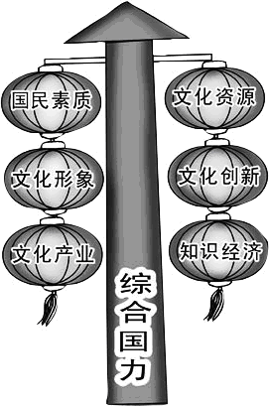
17．2011年10月15日至18日，十七届六中全会在北京召开。全会通过了《中共中央关于深化文化体制改革推动社会主义文化大发展大繁荣若干重大问题的决定》。下列符合右图图意的是：
A．文化越来越成为综合国力竞争的重要因素
B．文化越来越成为经济发展的重要支撑
C．文化越来越成为民族凝聚力和创造力的重要源泉
D．丰富精神文化生活越来越成为我国人民的热切愿望
18．2011年5月，北海市大型历史舞剧《碧海丝路》赴马来西亚演出，向当地观众展示了北海悠久的历史文化和中华文化精品。这说明：
A．全球化导致文化的单一 B．我国学习和吸收一切外国文化
C．中华文化是世界上最优秀的文化 D．我国积极宣传、弘扬我们的民族文化
19．我国公民享有的最基本的政治权利是：
A．财产所有权 B．人身自由权 C．建议权和监督权 D．选举权和被选举权
20．下列属于注重满足精神消费的是：
①购买环保电池；②到黄山快乐旅游；③选择无磷洗衣粉；④收看爱国主义教育影片
A．①② B．②③ C．②④ D．③④
21．我国社会主义经济制度的基础是：
A．公有制 B．国有经济 C．集体经济 D．私营经济
22．为实现祖国的完全统一，我国必须坚持的基本方针是：
A．社会主义制度 B．人民代表大会制度
C．民族区域自治制度 D．一个国家，两种制度
23．中国向遭受地震海啸灾害的日本提供紧急援助；先后成功举办上海世博会、广州亚运会；快速、紧急撤离滞留在局势动荡的利比亚的中国公民……对这些现象理解错误的是：
A．我国已跻身世界发达国家行列
B．我国实行对外开放的基本国策
C．彰显我国和平、合作、负责任的大国形象
D．我国国际地位日益提高，在国际舞台上发挥着重要作用
24．为纪念中国共产党建党90周年，全国各地纷纷开展了一系列活动，如办“双百”人物共产党员先进事迹图片展，学党史、唱红歌等。开展这些纪念活动
①能为社会建设提供物质基础； ②能为经济建设提供精神动力；
③有利于增强人们热爱中国共产党的情感； ④有利于发展先进文化，弘扬民族精神
A．①②③ B．①②④ C．①③④ D．②③④
25．中国入世十年来，出口增长了4.9倍，进口增长了4.7倍，成为世界第一大出口国和世界第二大进口国，经济总量由第六位跃升到第二位。这表明：
①改革开放是决定当代中国命运的关键抉择；
②只有加入世界贸易组织，国家才会有光明前途；
③实行对外开放是推进我国现代化建设的必然选择；
④改革开放是强国之路，是我们党和国家发展进步的活力源泉
A．①②③ B．①②④ C．①③④ D．②③④
第Ⅱ卷（非选择题；共50分）
二、简答题（本大题共3题，满分20分；要求紧扣题意，简明扼要的回答）
26．（7分）上周，小江参加学校组织的初中组足球比赛，结果因队员的配合默契、情绪高涨而赢了赛前被大家一致看好的另一支球队。在本周的语文期末考试中，一向成绩很好的小江在考场上因为过于紧张而考砸了，心里感到委屈和懊恼。妈妈知道后对他说：“你以后不要再参加什么球队了，你的唯一任务是学习，不管什么兴趣爱好，都要给学习让道。”
（1）你认为小江的妈妈的说法正确吗？为什么？（3分）
（2）请你依据小江的情绪表现，谈谈你对情绪作用的认识。（4分）

27．（6分）材料一：《国家中长期教育改革和发展规划纲要》（以下简称《纲要》）提出：到2020年，基本实现区域内教育均衡发展，让广大农村和偏远地区的孩子们共享优质教育资源，确保适龄儿童少年接受良好的义务教育。
材料二：国务院总理温家宝指出：素质教育是培养杰出人才的基础。杰出人才应该是全面发展的人，应该是站在巨人肩上的人。他强调要推进素质教育，培养全面发展的优秀人才和杰出人才。
（1）材料一中《纲要》提出这样的目标有什么主要的意义？（3分，至少答三点）
（2）青少年如何把自己培养成为全面发展的优秀人才？（3分，至少答三点）

28．阅读下列两幅漫画，回答下列问题：
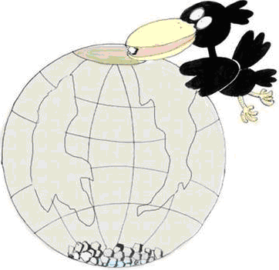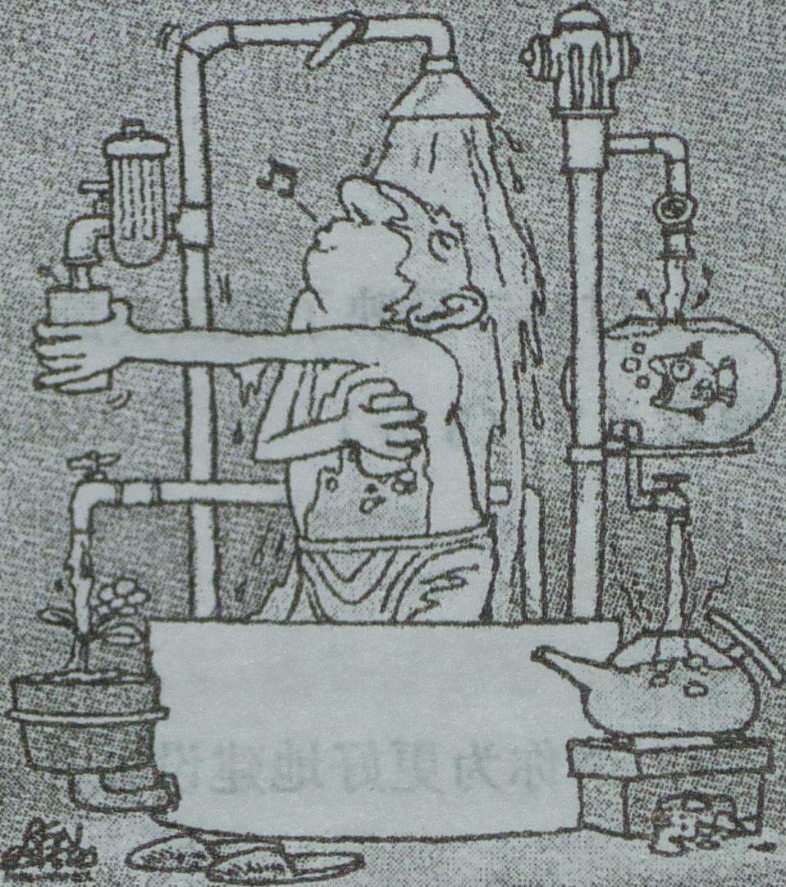
漫画一：《新乌鸦喝水》 漫画二：《充分利用》
（1）漫画一和漫画二共同给我们传达了哪些信息？（2分）我国为此实施了哪些基本国策和发展战略？（2分）
（2）针对两幅漫画所反映的问题，你能做那些力所能及的事情？（3分，至少答三点）

三、分析说明题（本大题共2题，满分20分。要求运用所学知识，紧扣题意作答。）
29．（10分）材料一：据报道：小张在某电脑公司花了4000元购买了一台品牌笔记本电脑，拿回家刚一用就出现了故障。小张在自行打开电脑查找问题时，发现电脑的CPU并非指定品牌。小张找到该电脑公司索赔10000元，但电脑公司仅仅同意给小张退还电脑或更换一台新电脑，小张不接受电脑公司的方案，之后又多次到该电脑公司的店面张贴大字报。
材料二：2011年1月；全国人大常委会委员长吴邦国在讲话中指出：中国特色社会主义法律体系已经形成。到2010年底，我国已制定现行有效法律236件、行政法规690多件、地方性法规8600多件，并全面完成了对现行法律和行政法规、地方性法规的集中清理工作。
（1）请你对材料一中的电脑公司与小张的言行进行评析。（3分）
（2）材料二反映了我国实施什么治国方略？（1分）实施这个治国方略对国家有什么重要意义？（2分）
（3）请你为更好地建设社会主义法治国家提几点建议。（4分，至少答四点）

30．（10分）材料一：小浩的家乡地处山区，只有少量农田，而且还很贫瘠。原先村民只顾眼前利益，到山上乱砍滥伐，结果青山变成了荒山。共产党员胡晓华任村支书后，先自家承包了山地种果树，带来了经济效益。他先富不忘村民，带动村民们建起了果园、养猪场、养鱼场，还利用养殖场产生的粪便，建起了沼气池，发展了循环经济。为了让产品运出去，村支书一方面争取资金，一方面动员村民集资修路，经过两年的艰苦奋战，一条崭新的水泥路通到了山外。农产品运到了山外卖得了好价钱，村民们可高兴了。现在，小浩的家乡由原来贫穷的山村变成了远近闻名的小康村。
材料二：见右图漫画《挑担》。
（1）小浩的家乡由原来贫穷的山村变成了远近闻名的小康村，原因有哪些？（3分，至少答三点）
（2）从村支书胡晓华的身上，我们看到了共产党员的哪些优秀品质？（2分）
（3）漫画二启示我们在新农村建设的过程中除了要支致富，还要注意什么问题？（1分）为什么？（4分，至少答四点）

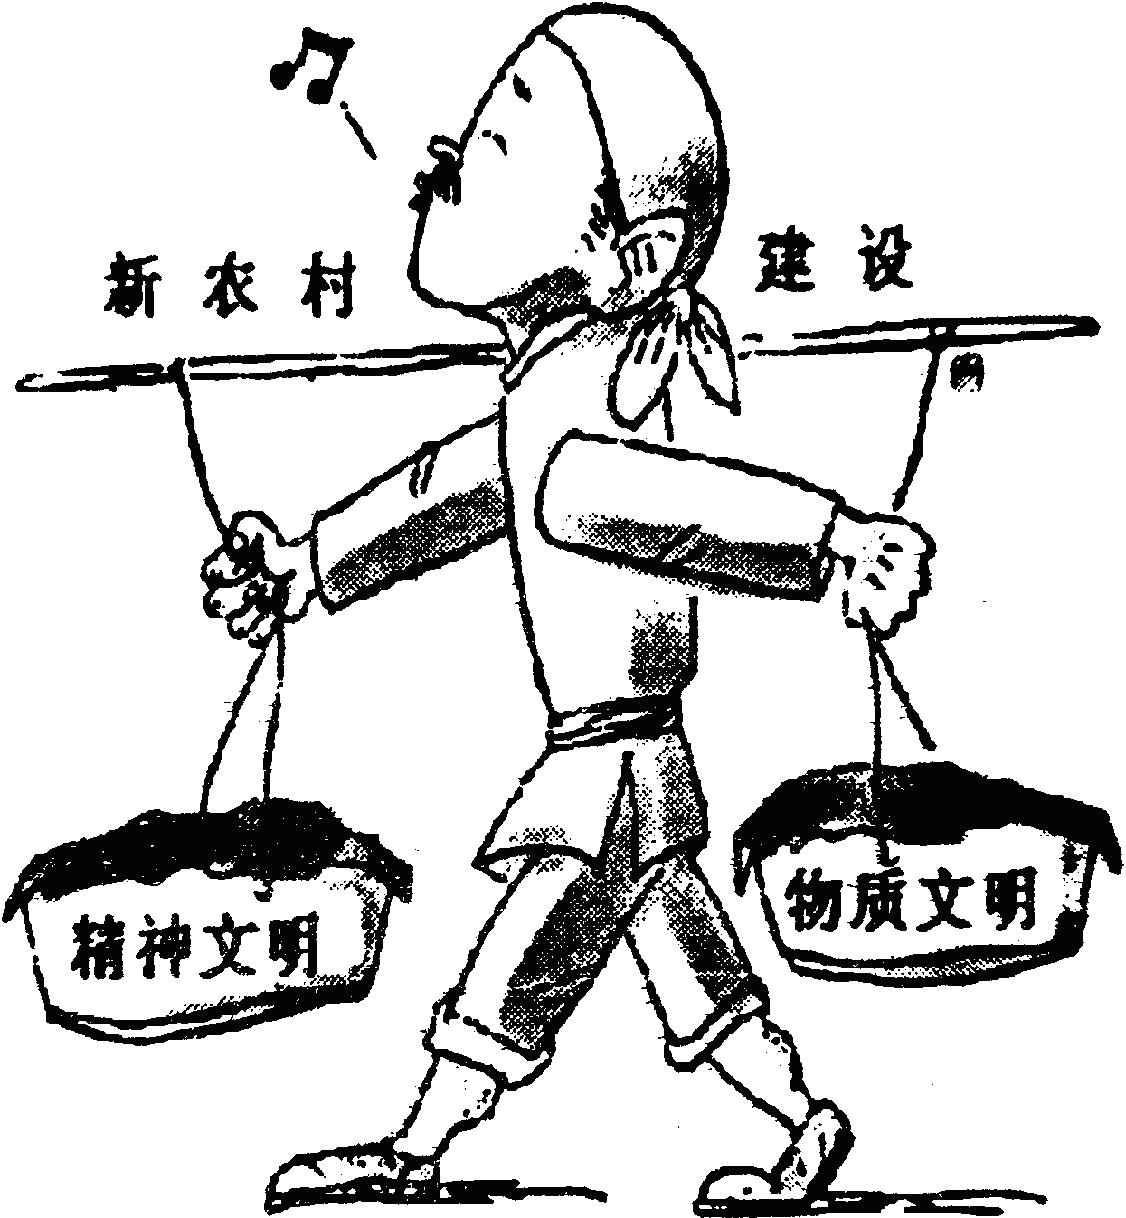

四、实践探究（本大题共1题，满分10分；要求紧扣题意，结合社会生活实际，鼓励创新）
31．（10分）人身权赋予我们维护生存和尊严的自由与力量，是每个人独立、自由、有尊严地生活的保护神。为了让同学们更加珍视自己的人身权，增强法制观念，北海市某校八年级（6）班的思想品德老师组织同学们开展了一系列实践活动。假如你是该班的学生，请你参与其中，完成下列实践探究。
（1）【查找资料】请你查找保护公民人身权利的相关法律规定。（2分，至少答两条）
（2）【以案说法】某中学学生小强想竞选班长，但是他的“威望“不及小晖同学，为了竞选成功，他道听途说、添油加醋，捏造事实背后中伤、诋毁小晖。请你分析小强的行为侵犯了小晖的什么权利？这种侵权行为会带来哪些危害？（4分）
（3）【撰写论文】生命健康权是首要的人身权。老师布置同学们以“珍爱生命、维护生命健康权”为主题写一篇小论文，请你写出几点提纲。（4分，至少写四点）

2018年北海中考政治复习题参考答案
第Ⅰ卷（选择题；共50分）
一、选择题（本大题共25小题，每小题2分，满分50分；下列各小题给出的四个备选选项中，有且只有一个是最符合题意的，每小题选对得2分，选错或不选得0分）
题号 | 1 | 2 | 3 | 4 | 5 | 6 | 7 | 8 | 9 | 10 | 11 | 12 | 13
答案 | B | C | B | D | A | B | C | D | B | C | B | D | B
题号 | 14 | 15 | 16 | 17 | 18 | 19 | 20 | 21 | 22 | 23 | 24 | 25
答案 | C | A | B | A | D | D | C | A | D | A | D | C
第Ⅱ卷（非选择题；共50分）
二、简答题（本大题共3题，满分20分；要求紧扣题意，简明扼要的回答）
26．（7分）（1）不对。（１分）①中学生的主要任务固然是学习，但也应该培养正当的兴趣爱好；②正当的兴趣爱好能使我们因学习紧绷的神经得以放松，疲劳得以解除；③正当的兴趣爱好有益于人的身心健康，能够形成乐观自信、活泼开朗的健康心理，从而使人更加热爱生活。（2分，第①点必答，②③点任答一点）
（2）从小江的事例中我们可以认识到情绪犹如一柄双刃剑。一方面，情绪可以充实人的体力和精力，提高个人的活动效率和能力，促进我们健康成长和事业的成功。（2分）另一方面，情绪也会使人感到难受，抑制人的活动能力，降低人的自控能力和活动效率，做出一些令自己后悔甚至违法的事情。（2分）
27．（6分）（1）①有利于贫困地区少年儿童平等享有受教育权；②有利于我国教育事业的发展；③有利于实现科教兴国；④有利于促进社会公平等。（3分，至少答三点）
（2）①珍惜受教育权利，自觉履行受教育义务；②树立理想，立志成才；③注重实践，勇于创新；④具备团队精神；⑤终身学习，应对未来社会的挑战；⑥艰苦奋斗，与时俱进；⑦加强思想道德修养和法制观念；⑧培养高雅情趣，德智体美劳全面发展等。（3分，至少答三点）
28．（7分）（1）传达的信息：①世界水资源面临严峻的形势；②我们要节约用水。（2分）为此，我国实施节约资源和保护环境的基本国策；实施可持续发展战略。（2分）
（2）①宣传有关环保知识，提高人们保护水资源的意识；②从小事做起，如随手关紧水龙头，洗米水用来浇花等；③与污染、浪费水资源的行为作斗争等。（3分，至少答三点）
三、分析说明题（本大题共2题，满分20分。要求运用所学知识，紧扣题意作答。）
29．（10分）（1）①电脑公司的行为既是不道德行为也是违法行为，侵犯了消费者的知情权和公平交易权。②小张有较强的维权意识，但张贴大字报的行为是法律所不允许的。公民要正确地行使权利，用合法的方式维护自己的合法权益。（3分）
（2）依法治国。（1分）依法治国是建设社会主义现代化国家、实现国家长治久安的要求。（2分）
（3）①建立体现人民意志、反映社会发展规律的完备的社会主义法律体系；②任何组织和个人都必须依法办事；③执法机关和执法人员严格依照法律规定办事，严肃执法、严格执法，坚决维护法律的权威和尊严；④严格追究违法犯罪行为人的法律责任。（4分，每点1分，如果只答有法可依、有法必依、执法必严、违法必究得2分）
30．（10分）（1）①中国共产党的正确领导；②坚持以经济建设为中心；③实施了节约资源、保护环境的基本国策（或实施可持续发展战略）；④坚持科技兴农；⑤坚持走共同富裕的道路；⑥加强基础设施建设；⑦鼓励个体、私营等非公有制经济的发展等。（3分，至少答三点）
（2）①具有高度的社会责任感；②全心全意为人民服务；③艰苦奋斗，开拓创新等。（2分，至少答两点）
（3）在搞好经济建设的同时，还要搞好精神文明建设。（1分）因为：①中国特色社会主义社会是经济建设、政治建设、文化建设、社会建设相辅相成、协调发展的社会；②在社会主义条件下，文化建设为经济建设、政治建设、社会建设提供精神动力、文化环境和智力支持；③社会主义精神文明，是改革开放和现代化建设的重要目标，也是搞好改革开放和现代化建设的重要保证。（4分，至少答两点）
四、实践探究（本大题共1题，满分10分；要求紧扣题意，结合社会生活实际，鼓励创新）
31．（10分）（1）①宪法规定：国家尊重和保障人权；②宪法第三十八条规定：中华人民共和国公民的人格尊严不受侵犯，禁止用任何方法对公民进行侮辱、诽谤和诬告陷害；③我国未成年人保护法第二十一条规定：学校、幼儿园、托儿所的教职员工应当尊重未成年人的人格尊严，不得对未成年人实施体罚，变相体罚或者其他侮辱人格尊严的行为；④我国民法通则第一百零一条规定：公民、法人享有名誉权，公民的人格尊严受法律保护，禁止用侮辱、诽谤等方式损害公民、法人的名誉；⑤我国民法通则第九十九条规定：公民享有姓名权，有权决定、使用和依照规定改变自己的姓名，禁止他人干涉、盗用、假冒等。（2分，至少答两条）
（2）侵犯了小辉的名誉权或人格尊严权。（1分）危害：①使个人的社会评价降低，精神痛苦；②不仅践踏他人人格尊严，而且混淆是非、颠倒黑白、破坏社会道德，危害社会秩序。（3分，其中第①点2分，第②点1分）
（3）①生命健康权的含义；②生命健康权的重要性；③保护生命健康权的法律法规；④正确行使生命健康权的方式；⑤关爱他人的生命和健康。（4分，至少答四点）

